Tema 15 “Jesús hace milagros”.
Catecismo “Jesús nos quiere” página 72
Objetivo: conocer que Jesús acompaña sus enseñanzas con milagros, con gestos curativos y transformadores, señales de que Él es el Hijo de Dios.

Leemos en la pág.72
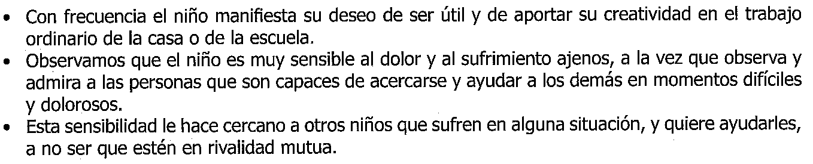
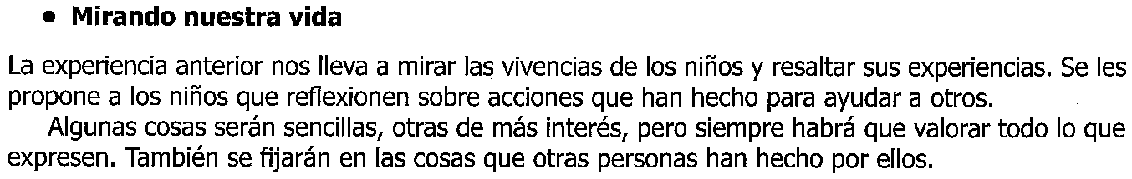

Leemos y comentamos y contestamos a las preguntas de la página 73 y 74.
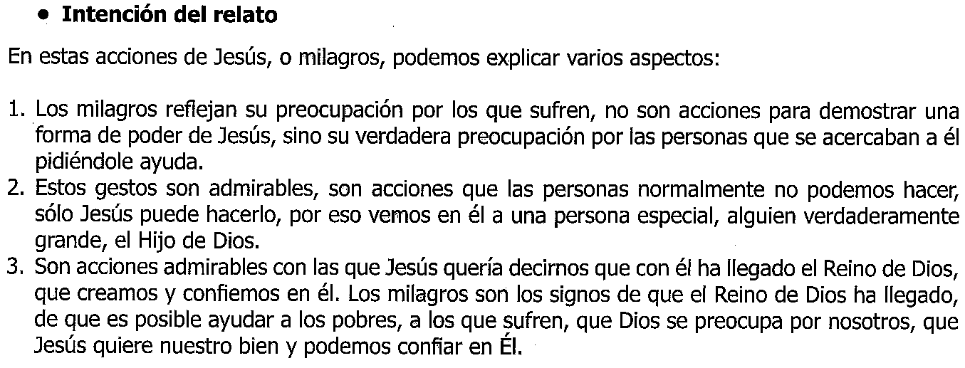
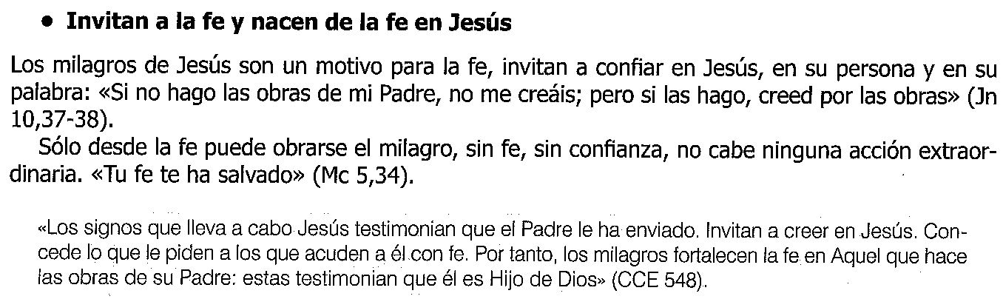

Terminamos rezando un Padrenuestro a Dios.

